**第三单元 走向整体的世界**

**第6课 全球航路的开辟·学习指南**

【**学习目标**】

1.开辟新航路的动因和条件。

2.二是开辟全球航路的过程，即哥伦布到达美洲、达•伽马发现从欧洲绕道非洲到达东方的航线、麦哲伦船队完成环球航行以及其他航海活动。

【**学法指导**】

1.搜集新航路开辟前西欧的政治、经济和思想的有关史实，运用“唯物史观”理解新航路开辟的动因。

2.从“历史解释”角度认识新航路开辟所具备的条件。

3.从“时空观念”角度了解新航路开辟的航线，运用“唯物史观”对哥伦布的航海做出正确的评价。

【**学习要点**】

**一、新航路开辟的动因和条件结构图**

（1）西欧 发展，迫切需要大量金银和开拓新市场。——根本原因

为什么要？ （2）《马可• 波罗行纪》对富裕东方的描述。——为何通往东方？

（动因） （3）东西方贸易通道被奥斯曼土耳其控制。——为何抛弃原有东西方航路？

（4）通过向海外扩张来传播 。文艺复兴解放思想。——精神动因

为什么能？ 客观：① 、航海技术进步②地理知识丰富，相信 学说；

（条件） 主观：西班牙和葡萄牙等国的支持。

**二、新航路开辟过程空间图和时间轴**（绘航海路线，理顺序）

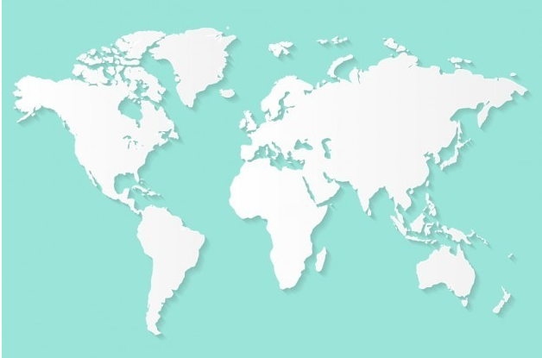

1487 （葡）迪亚士绕过非洲西南端好望角

1492 （西） 到达美洲巴哈马群岛（中美洲）

1497 （英）卡伯特父子到达北美洲

1497-1498 （葡）达▪伽马绕过非洲好望角，经印度洋，到达

1519-1522 （西） 环球航行

1534-1536 （法） 到达北美洲达拉布拉多半岛

1577-1580 （英）德雷克环球航行（曾到达南美洲南端的合恩角）

1594-1597 （荷）巴伦支在 地区航行

17世纪初 （荷）哈德逊探索经北冰洋通向亚洲的航路

1642-1643 （荷） 环航澳大利亚，到达新西兰和塔斯马尼亚岛

1728 （俄）维图斯▪白令穿越白令海峡（俄开辟了北太平洋到北冰洋航线）

18世纪中后期 （英） 三次太平洋探险，北到白令海峡，南至南极

【**知识结构**】

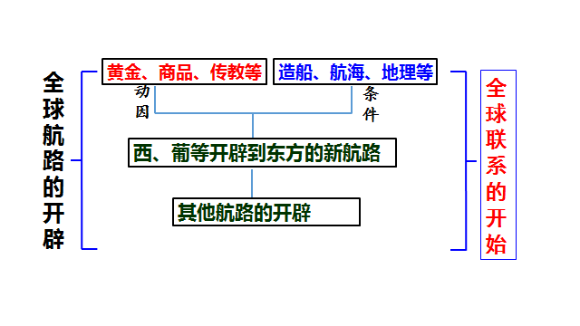

【**问题探究**】

**1、新航路开辟的必然性**

**史料一** 农民普遍缴纳货币地租，在手工作坊做工的工匠、师傅、帮工和在手工工场做工的工人、师傅大多领取货币工资。城乡间、地区间、国家间、贸易区间、东西方间的商品流通、交换、物资交流都比较广泛、频繁，而且品种多、数量大、价值高。

……但欧洲的贵金属开采发展缓慢。1493—1520年间，欧洲产银共4.5万公斤，年均产量仅1 600公斤，不敷社会所需要。

——张箭《地理大发现研究（15—17世纪）》

**解析**：西欧商品经济发展，对金银货币需求量增加，但欧洲贵金属开采缓慢。

**史料二** 西欧本身贵金属就不多，而为数不多的贵金属在与阿拉伯人进行的香料和奢侈品贸易中又大量流向东方，进一步加剧了严重的金银荒。

——《大国如何崛起》

**解析**：西欧贵金属储备不多，在与阿拉伯的贸易中，又大量流向东方，加剧了金银荒。

**史料三** “（日本）据有黄金，其数无限……君主有一大宫，其顶皆用精金为之……宫廷房屋地铺金砖，以代石板，一切窗栊亦用精金，由是此宫之富无限。”

——《马可•波罗行纪》

**解析**：《马可▪波罗行纪》刺激了欧洲人到亚洲寻求黄金的愿望。

**史料四** 葡萄牙人在非洲海岸、印度和整个远东寻找的是黄金；黄金一词是驱使西班牙人横渡大西洋到美洲区的咒语；黄金一词是驱使西班牙人横渡大西洋到美洲去的咒语；黄金是白人刚踏上一个新发现的海岸时所要的第一件东西。

——恩格斯《论封建制度的瓦解和民族国家的产生》

**解析**：随着西欧社会的发展，黄金的需求量增加成为促进新航路开辟的重要社会原因。

**2、中国、西欧远洋航行比较**

课后问题探究：

早在1405—1433年，中国的郑和就奉命七次率领庞大的船队进行了远洋航行。郑和船队航行至东南亚、印度、波斯湾、阿拉伯半岛、红海海口和东非沿岸，是人类航海史上的创举。对于郑和的航海，梁启超作了这样的评论：

“谓大陆人民，不习海事，性或然也，及观郑君，则全世界历史上所号称航海伟人，能与并肩者，何其寡也。郑君之初航海，当哥伦布发见（现）亚美利加以前六十余年，当维哥达嘉马（达·伽马）发见印度新航路以前七十余年。顾何以哥氏、维氏之绩，能使全世界划然开一新纪元。而郑君之烈，随郑君之没以俱逝。我国民虽稍食其赐，亦几希焉。则哥伦布以后，有无量数之哥伦布，维哥达嘉马以后，有无量数之维哥达嘉马。而我则郑和以后，竟无第二之郑和，噫嘻，是岂郑君之罪也。”

——梁启超《祖国大航海家郑和传》，《郑和研究资料选编》

查找资料，尝试回答梁启超提出的问题。

（可从时间、次数、到达区域、航海目的、扮演角色、性质、作用和影响等方面进行比较找到问题的答案）

**补充资料**：

**材料一** 据史料记载，郑和船队中宝船的总长可能超过120 米，而晚了郑和将近一个世纪的哥伦布，其远航船队之旗舰“圣•玛丽亚”号之总长仅25.5米，两船大小比例悬殊。

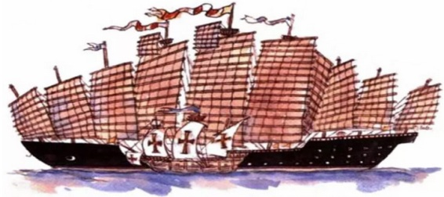

图1 郑和宝船与哥伦布远航旗舰比较图

**解析：**郑和航行是人类航海史上的创举，无论在时间、次数、资金、规模、装备、技术和到达地区范围，都领先于欧洲远洋航海家的航行。

**材料二** 郑和船队每到一国，就向国王宣读中国皇帝的诏谕；尔等顺天道，恪守朕言，巡礼循理安分，勿得违约违越：不可欺寡，不可凌弱，庶几共享太平之福。若有摅诚（表示诚意）来朝，咸赐皆赏。……

——引自《中国古代对外关系史》

**解析：**郑和下西洋的主要目的是宣传国威，加强与海外诸国的联系；郑和船队为皇帝派出的官方出使海外的皇家舰队；郑和船队为官方外交使团和朝贡贸易使团；郑和下西洋给明朝带来巨大财政负担；反映了中国自给自足的自然经济占统治地位，统治者固守重农抑商政策，对外政策逐渐走向海禁和闭关锁国等。

**材料三** 彼等（美洲人）非常顺从，不知邪恶，不杀人、捕人，不谙武器。彼等胆子甚小……鉴于此，仰祈二位陛下尽早圣断，将彼等变成基督徒。臣认为，一旦发轫，毋须多久，大批居民即会信奉吾人之天主教，二位陛下即能取得大片领土和财产。这里所有人皆会成为西班牙臣民。

毫无疑问，当地黄金甚丰……此外，这里还生产宝石、珍珠以及无数香料……

这里还产大量的棉花，臣以为，无须送回西班牙，在当地即可卖好价钱……

——［意］哥伦布著，孙家堃译《航海日记》

**解析**：哥伦布航行的主要目的是寻找黄金，取得大片领土和财产。哥伦布船队为王室特许的私人航海探险队。哥伦布船队集征服者、殖民者、基督教传播者、通商者、海盗等多种角色于一身。哥伦布通过探险、殖民获得海外财富；反映了西欧商品经济发展和资本主义萌芽。